Mediemelding fra Lyngdal kommune:

Nytt tilbud for å
forebygge utenforskap
Familieteamet er et nytt lavterskel-tilbud i Lyngdal kommune, som blant annet skal bidra med å forebygge utenforskap hos barn og unge fra 0 til 18 år.
Familieteamet er etablert som en del av helsestasjonens tilbud.
– Dette er et tverrfaglig lavterskeltilbud for gravide, barn, ungdom og familier som opplever ulike utfordringer i livet. Alle familier kjenner i perioder på at livet kan være vanskelig. Familieteamet skal være et sted hvor det tidlig kan søkes om hjelp, støtte og veiledning slik at utfordringene ikke vokser seg store og blir enda mer krevende å håndtere. Vårt ønske er at det skal være «én dør inn», der de skal slippe å måtte fortelle «sin historie» om og om igjen til ulike personer i hjelpeapparatet, sier avdelingsleder ved Lyngdal helsestasjon, Anne Bjørnevåg.
Hovedfokus er ifølge Bjørnevåg styrking av psykisk helse hos barn og ungdom gjennom tett samarbeid med foresatte og nettverket rundt.
– Vi vil også være fleksible på hvor og når vi tilbyr hjelp, ut fra hva som er behovet og passer best for de familiene vi følger opp, og dermed tilpasse hjelpetiltakene utover «vanlig» kontortid, presiserer Bjørnevåg.
- Tilbudet er frivillig og gratis.
Et tilsvarende lavterskeltilbud har ikke Lyngdal kommune hatt tidligere. Teamet består av en familieterapeut, to miljøterapeuter, en miljøarbeider, en skolelos og en ungdomslos. Sistnevnte skal for øvrig ha faste dager på ungdomsskolene. Torsdager på Byremo, fredager på Lyngdal ungdomsskole og tirsdager på Lyngdal Kristne Grunnskole (LKG).
– Utgangspunktet vårt er et ønske om å møte hvert enkelt menneske med grunnleggende respekt og tro på egne iboende ressurser. Vi ønsker å tilby hjelp og støtte for familier i vanskelige faser i livet, men vi ser på den enkelte som ekspert på eget liv, og foresatte som de aller viktigste og beste omsorgspersonene for sine barn, sier Anne Bjørnevåg.
Lyngdal kommune er også med i et pilotprosjekt via Bufdir, der fokuset er å komme inn tidlig med hjelp og støtte for å unngå tiltak i barnevernet. Dette er knyttet opp mot skolelos-rollen og elever med bekymringsfullt skolefravær.
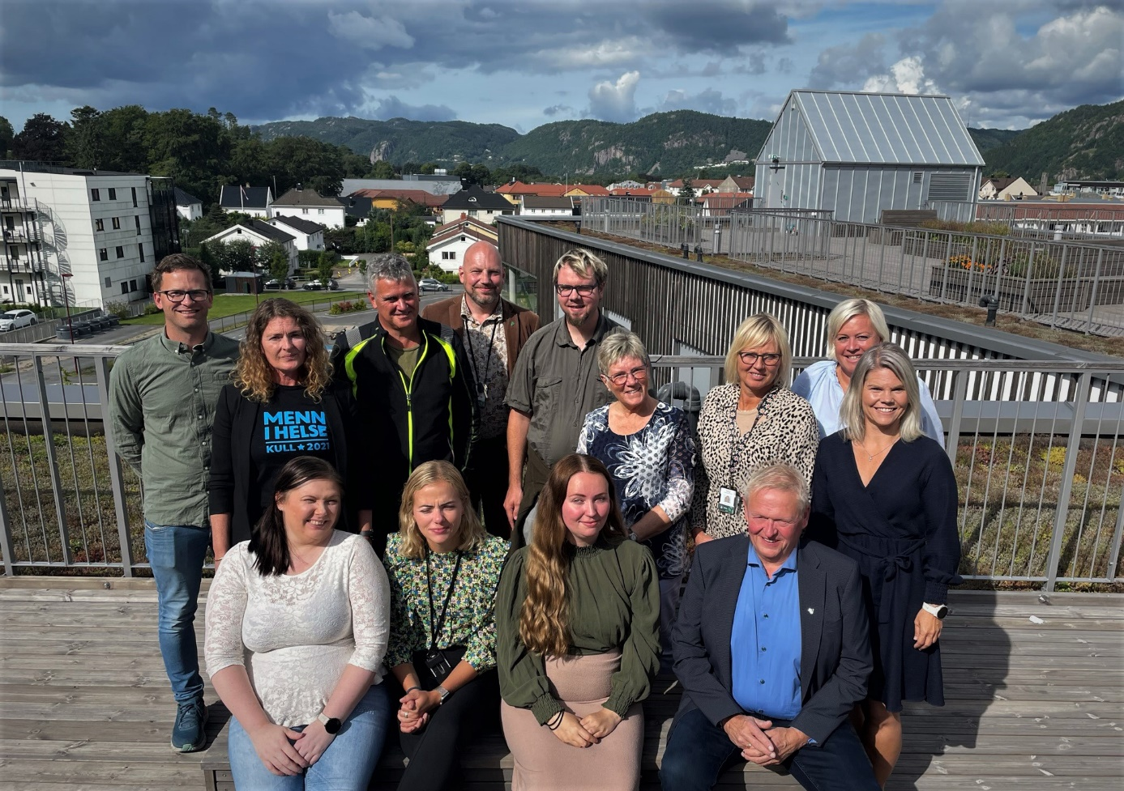
Stortingsrepresentant fra Vest-Agder, Anja Ninasdotter Abusland, var blant de første som fikk høre om etableringen av familieteamet i Lyngdal da hun i august besøkte helsehuset. På Stortinget sitter hun i arbeids- og sosialkomiteen. På bildet her sitter hun ved siden av ordfører Jan Kristensen. Til høyre for Kristensen står Anne Bjørnevåg, avdelingsleder ved Lyngdal helsestasjon. Bak Abusland ses leder av det politiske utvalget for helse og velferd i Lyngdal, Reidun Bakken. Foto: Ole Åsmund Brattfjord, Lyngdal kommune

Dette kan familieteamet hjelpe med:
- Støtte og veiledning til barn/ungdom som viser tegn på at de ikke har det bra. Slike tegn kan for eksempel være langvarig tristhet, engstelse og sinne, stadige konflikter med voksne og andre barn/ungdom hjemme, på skolen eller i barnehagen. Det tilbys samtaler både med barnet/ungdommen alene og sammen med foresatte.
- Støtte og veiledning til foreldre som strever i foreldrerollen. Det kan omhandle utfordringer knyttet til samspill, adferd og positiv utviklingsstøtte.
- Pårørendearbeid med fokus på barn og ungdom i familier som opplever sykdom eller andre belastende livssituasjonsendringer.
- Parsamtaler til foresatte som strever med parforholdet.
- Støtte og oppfølging rundt bekymringsfullt skolefravær.
- Bidra i tverrfaglig samarbeid.
Foresatte og ungdom kan på eget initiativ henvende seg til familieteamet. Henvendelser som sendes på vegne av andre forutsetter samtykke og at henvendelsen er gjennomgått med foresatte og/eller ungdommen henvendelsen omhandler.
Søknadsskjema til familieteamet ligger på Lyngdal kommunes hjemmeside:
Familieteamet i Lyngdal

Kontaktperson
For ytterligere spørsmål kan Anne Bjørnevåg kontaktes på telefon 995 36 980

Med vennlig hilsen
Ole Åsmund Brattfjord, rådgiver kommunikasjon
Mobil: +47 901 31 726
Lyngdal 30. september 2022

